麻醉科耗材一批采购项目院内比选结果公告

柳州市妇幼保健院麻醉科耗材一批采购项目 （编号：LZFY-BXS202002）按我院招投标管理办法要求于2020年9月24日进行比选。经比选小组的评选和推荐，并经医院的批准，现将结果公告如下。
- 公司名称
广西柳州医药股份有限公司
- 公告期限
现予以公告，公告期限：从公告之日起3个工作日内。
- 质疑联系方式
质疑受理机构名称：柳州市妇幼保健院招标办
质疑受理机构地址：柳州市鱼峰区博园大道50号4号楼11层
质疑受理机构电话：0772-2803905
质疑受理机构邮箱：lzfyzb@163.com
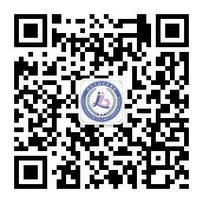
柳州市妇幼保健院招标办公室
2020 年12月11日

